Mô tả hệ thống

1. Cơ sở dữ liệu
   1. Các quan hệ

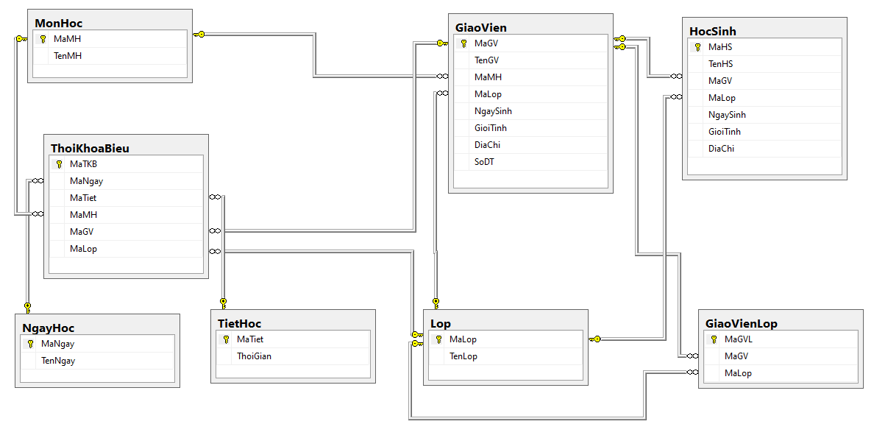

* 1. Các bảng dữ liệu

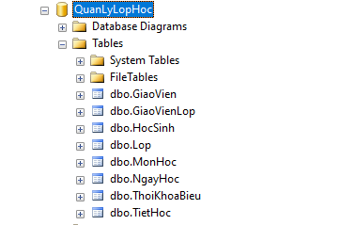

1. Back-end và Front-end